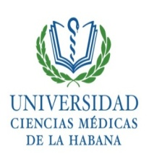
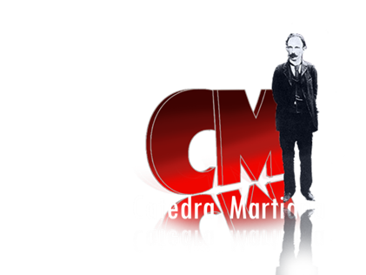
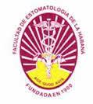
Facultad de Estomatología
“Raúl González Sánchez”

Cátedra Martiana y el Movimiento Juvenil Martiano convocan al Coloquio Martiano: “José Martí y su dimensión humana” 2019

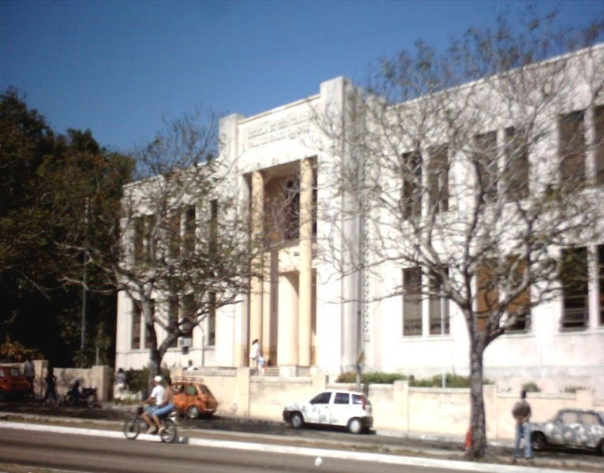
22 febrero 2019
Facultad de Estomatología
“Raúl González Sánchez”

… Creer en los jóvenes es ver en ellos, además de entusiasmo, capacidad; además de energía, responsabilidad; además de juventud, ¡pureza, heroísmo, carácter, voluntad, amor a la patria, fe en la Patria… FIDEL CASTRO

Coordinadores del Evento:
MSc. Andrea Margarita Hernández
Est. Livan Hierrezuelo Fuentes

Departamento de Filosofía e Historia
Club Juvenil Martiano

Email: amhernandez@infomed.sld.cu
lianahf@infomed.sld.cu

La Cátedra Martiana, la UJC, el Movimiento Juvenil Martiano de la Facultad y en coordinación con la FEU y la FEEM convocan a profesores, estudiantes, trabajadores, miembros del Movimiento Juvenil Martiano de Ciencias Médicas y de la comunidad a participar en el Coloquio “JOSÉ MARTÍ Y SU DIMENSIÓN HUMANA”2019, como un espacio de reflexión y debate sobre la formación ético-humanista del hombre y, en particular, del profesional de la salud a la luz de la vigencia del pensamiento martiano ,entre las motivaciones históricas que aludirá el evento se destacan el 60 aniversario del triunfo de la Revolución, el 150 Aniversario del Inicio de las Luchas por la independencia, el 500 aniversario de la fundación de la Villa San Cristóbal de La Habana y estará dedicado a la memoria del líder histórico de la Revolución Fidel Castro y al Dr. Armando Hart Dávalos.
Tema Central. La continuidad histórica de la revolución y el legado martiano.
TEMÁTICAS
- Ciencia, salud y sociedad desde la perspectiva martiana.
- Martí y la naturaleza: contribución a la educación ambiental.
- Ética y estética en José Martí. Su contribución a la cultura artística y literaria
- Ideario pedagógico martiano y su vigencia en la docencia médica.
- Presencia martiana en Cuba, Latinoamérica, el Caribe y Europa.
- Proceso de integración en Latinoamérica y el Caribe
- El legado martiano en nuestra América en el siglo XXI
- Héroes de Nuestra América
- Las nuevas tecnologías de la información y la comunicación en el estudio y promoción de la obra martiana.
- Pensamiento y quehacer revolucionario: Una dupla indisoluble para el quehacer actual.
- El rol de los jóvenes en torno al estudio y divulgación de la obra martiana y otros próceres de Latinoamérica y el mundo.
- Vigencia del pensamiento del Dr. Armando Hart Dávalos en las ciencias médicas.

MODO DE PRESENTACIÓN
- Los trabajos deben ajustarse a las temáticas propuestas con una extensión hasta 15 cuartillas. La exposición no debe excederse de los 10 minutos.
- Las propuestas deben incluir: Título del trabajo, autores, especialidad, centro de trabajo o estudio, modo de presentación. Resumen (250 palabras) Objetivos y resultados alcanzados.
- El número de autores por trabajo, en el caso de los tutores no debe exceder de dos, y en el caso de los estudiantes y trabajadores hasta tres.
- Los resúmenes se entregarán hasta el 15 de febrero de 2019. Los trabajos serán entregados en formato impreso el día del evento.
- La Comisión Científica revisará y aceptará los trabajos que reúnan los requisitos y tengan la calidad requerida.
- La Comisión Organizadora confirmará a los participantes si su trabajo no es aceptado.
Fecha de entrega de los resúmenes: hasta 15 de febrero de 2019.

